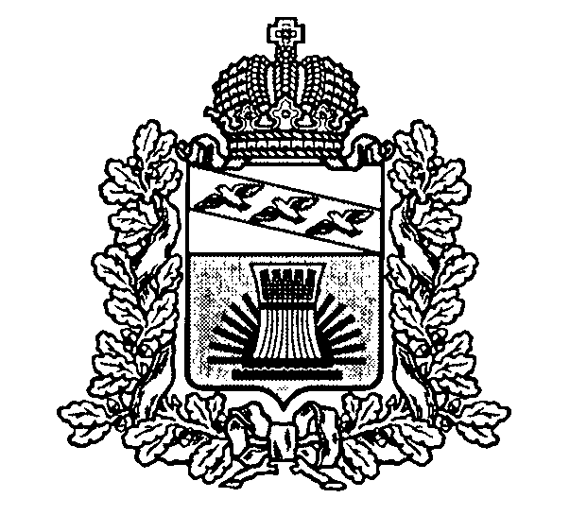

АДМИНИСТРАЦИЯ

**ЧЕРЕМИСИНОВСКОГО РАЙОНА КУРСКОЙ ОБЛАСТИ**

**ПОСТАНОВЛЕНИЕ**

от __22.09.2010___ №__585__

Курская обл., 306440, пос. Черемисиново

О мерах по реализации Указа Президента Российской Федерации от 21 июля 2010 года №925 «О мерах по реализации отдельных положений Федерального закона «О противодействии коррупции»

В соответствии с Федеральным законом «О муниципальной службе в Российской Федерации», Федеральным законом «О противодействии коррупции», Указом Президента Российской Федерации от 21 июля 2010г. №925 «О мерах по реализации отдельных положений Федерального закона «О противодействии коррупции», Законом Курской области «О противодействии коррупции в Курской области», Администрация Черемисиновского района ПОСТАНОВЛЯЕТ:

1.Установить, что граждан Российской Федерации, замешавший должность муниципальной службы в Администрации Черемисиновского района, **(отнесенную к высшей, главной, ведущей группе должностей или отнесению к старшей, младшей группе должностей, замещение которых связано с коррупционными рисками,)** при назначении на которые граждане и при замещении которых муниципальные служащие Администрации Черемисиновского района обязаны представлять сведения о своих доходах, об имуществе и обязательствах имущественного характера, а также сведения о доходах, об имуществе и обязательствах имущественного характера своих супруги (супруга) и несовершеннолетних детей, утвержденного Решением Представительного Собрания Черемисиновского района от 23.11.2007 № 140, - в течение двух лет со дня увольнения с муниципальной службы:

а) имеет право замещать должности и выполнять работу на условиях гражданско-правового договора в коммерческих и некоммерческих организациях, если отдельные функции по государственному управлению этими организациями входили в должностные (служебные) обязанности муниципального служащего Курской области, с согласия соответствующей комиссии по соблюдению требований к служебному поведению муниципальных служащих Администрации Черемисиновского района Курской области и урегулированию конфликта интересов, которое дается в порядке, установленном Положением о комиссиях по соблюдению требований к служебному поведению муниципальных служащих Администрации Черемисиновского района и урегулированию конфликта интересов, утвержденным постановлением Администрации Черемисиновского района от 25 августа 2010 г. №532;

б) обязан при заключении трудовых договоров и (или) гражданско-правовых договоров в случае, предусмотренном подпунктом «а» настоящего пункта, сообщать работодателю сведения о последнем месте муниципальной службы Курской области с соблюдением законодательства Российской Федерации о государственной тайне.

2.Контроль за исполнением настоящего постановления оставляю за собой.

3.Постановление вступает в силу со дня его подписания.

Глава Черемисиновского района М.Н. Игнатов